 | Regia Cantieri del: | 28/01/2026
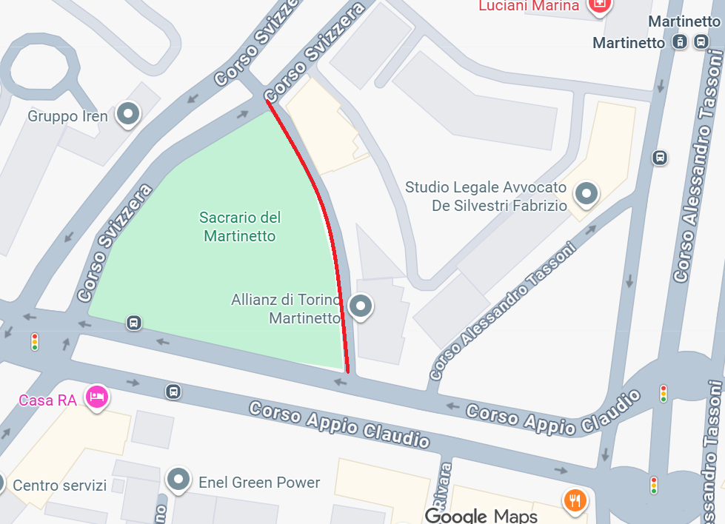
VIA GARDONCINI
C.SO APPIO CLAUDIO
C.SO SVIZZERA
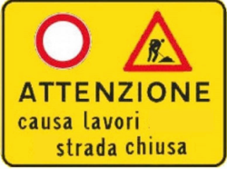


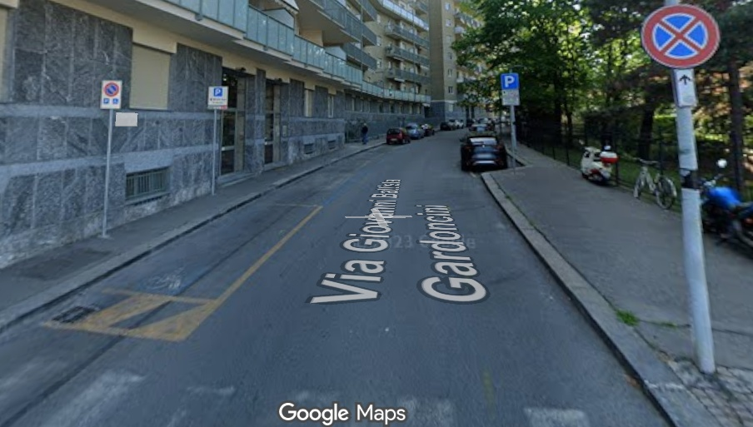
VIA GARDONCINI (Dal civ.7 al civ.3)
dal 07.04.2026 al 24.04.2026
Giorni di lavoro effettivi 18
SOSTITUZIONE TS ATEM TO1:
Istituzione del divieto di sosta e di fermata sul tratto di strada su entrambi i lati. Chiusura della strada. Spostamento di 1 stallo per disabili. Possibile chiusura puntuale del marciapiede. Si garantisce comunque il passaggio pedonale.
L’impresa esecutrice dei lavori per conto di Italgas Reti spa: FALF spa (riferimento: Schiavello Giuseppetel. 3358320762). Per Italgas i lavori saranno seguiti dall’Ing. Luigi Mazzon 3316945610
Motivazione Proroga:

